Madrid a ___ de______de 2023

Estimado Sr.
Sé parte de Light Up for Mito
Mi nombre es ___________________________ y pertenezco a la Asociación de Enfermos de Patologías Mitocondriales-AEPMI.
Mediante la presente solicito la iluminación de_______________________________________________________________ (edificio o monumento) en color verde el sábado 23 de septiembre de 2023 para celebrar la Semana Mundial de las Enfermedades Mitocondriales que tendrá lugar del 18 al 24 del mismo mes.
Con la iluminación en color verde, se unirá a hitos internacionales y monumentos de referencia participantes en España para ayudar a crear conciencia sobre la enfermedad mitocondrial. Intentaremos batir el récord del año pasado; ¡332 monumentos iluminados en todo el mundo!
Se trata de una enfermedad genética poco conocida pero devastadora con pocos tratamientos efectivos y sin cura.
La enfermedad mitocondrial es un desorden genético debilitante que roba las células de energía del cuerpo, causando disfunción orgánica múltiple o falla y potencialmente la muerte. Puede causar cualquier síntoma, en cualquier órgano, a cualquier edad. Aunque 1 de cada 200 personas puede tener las mutaciones genéticas que podrían llevar a la enfermedad, pocos han oído hablar de ella. Es por eso por lo que eventos como Light Up for Mito son tan importantes. La etiqueta #lightupformito identificará la campaña en las redes sociales.
Esperamos contar con su colaboración.
Gracias por su atención. Si necesita más información, póngase en contacto conmigo en el teléfono _____________ o bien con AEPMI en info@aepmi.org 618789068.

También puede consultar la web de la campaña internacional https://mitochondrialdiseaseweek.org/events/light-up-for-mito/
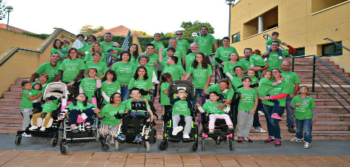
Le saluda atentamente ,
____________________ (nombre)

